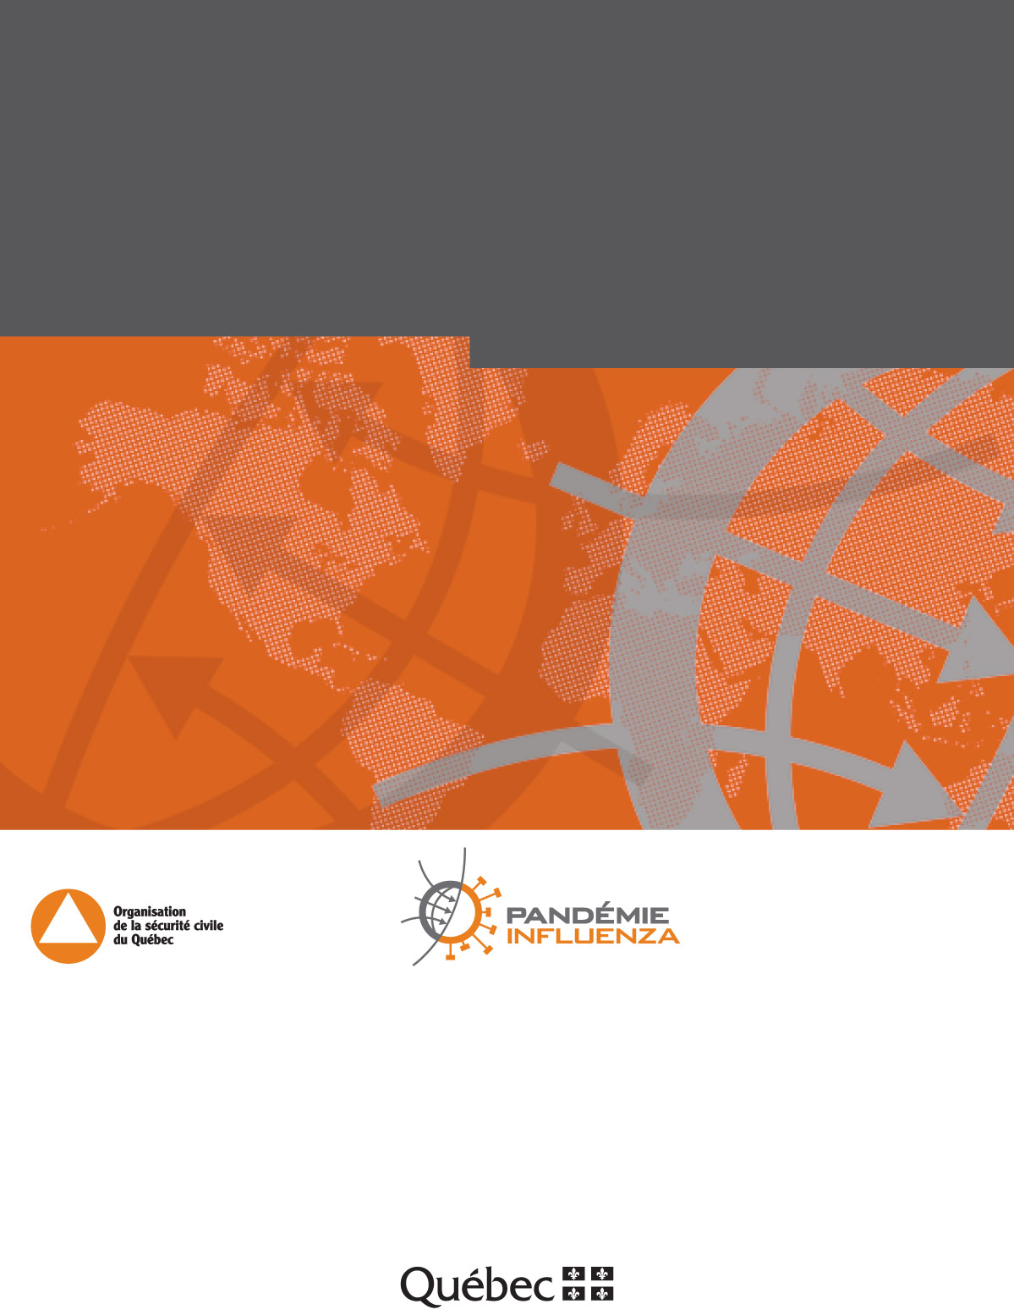
Plan de continuité
des services
Centre de la petite enfance
et garderie (installation)

Plan de continuité
des services
Centre de la petite enfance
et garderie (installation)

1. mise en contexte
Les autorités de santé publique considèrent que le risque qu’une pandémie d’influenza se développe ne peut être écarté, compte tenu de la tendance naturelle des virus à évoluer constamment. La principale conséquence d’une pandémie d’influenza serait le grand nombre de personnes malades de l’influenza en même temps, ce qui occasionnerait un engorgement du milieu de la santé et une augmentation significative du taux d’absentéisme dans les entreprises.
L’enjeu majeur lié à cette pandémie consiste donc, pour votre centre de la petite enfance ou votre garderie, à vous assurer que vous serez en mesure de continuer à offrir vos services, et ce, dans un environnement sécuritaire, malgré une réduction majeure de la disponibilité de vos effectifs.
Le Guide d’élaboration d’un plan de continuité des services en cas de pandémie d’influenza contient toute l’information nécessaire pour vous aider à remplir votre Plan de continuité des services.
Les directions territoriales du ministère de la Famille et des Aînés (MFA) vous soutiendront dans l’utilisation de ces outils et dans la préparation de votre plan de continuité des services. Vous aurez à transmettre à votre direction territoriale par courrier, par télécopieur ou par courriel au plus tard le 8 février 2008:
- une résolution du conseil d’administration ou une lettre attestant que votre centre de la petite enfance ou votre garderie a élaboré un plan de continuité des services en cas de pandémie d’influenza et désignant la personne mandatée pour sa mise en œuvre éventuelle ainsi que son
ou ses substituts;
- la fiche de suivi du plan de continuité des services.

2. Identification du centre de la petite enfance ou de la garderie
Centre de la petite enfance ou garderie
Nom | Adresse | Numéro d’installation

3. Mise à jour du plan de continuité des services
Date d’adoption
Dates de mise à jour

4. Responsable du plan de continuité des services
Responsable
Nom | Prénom | Numéro de téléphone (bureau) | Numéro de téléphone (domicile) | Numéro de cellulaire | Adresse de courriel
Substitut nº 1
Nom | Prénom | Numéro de téléphone (bureau) | Numéro de téléphone (domicile) | Numéro de cellulaire | Adresse de courriel
Substitut nº 2 (facultatif)
Nom | Prénom | Numéro de téléphone (bureau) | Numéro de téléphone (domicile) | Numéro de cellulaire | Adresse de courriel

Responsabilités du responsable du plan de continuité des services
Élaborer le plan de continuité des services.
Lors d’une situation d’urgence:
- assurer la gestion du service de garde;
- coordonner tous les aspects de la situation d’urgence au nom du conseil d’administration
du centre de la petite enfance ou, le cas échéant, de la garderie, prendre en son nom les décisions nécessaires et lui en rendre compte;
- coordonner tous les aspects de la situation d’urgence au nom du service de garde;
- faire en sorte que toutes les mesures nécessaires pour atténuer l’impact de la situation d’urgence
soient prises;
- faire en sorte que des messages cohérents soient diffusés en temps opportun à tout le personnel,
aux parents et, si cela est nécessaire, aux médias;
- veiller à ce que le personnel connaisse ses responsabilités et sache comment réagir en
cas d’urgence;
- assurer la gestion de la présence au travail et de l’absentéisme du personnel;
- autoriser les dépenses nécessaires pour faire face à la situation d’urgence;
- agir comme agent de liaison, notamment, pour tenir informé le MFA.

4.1 Comité du plan de continuité des services
Nom | Prénom | Responsabilité  particulière | Responsabilité  générale
 |  |  | Soutien au responsable du plan de continuité des services dans l’élaboration, l’application et l’évaluation du plan en question

5. Mesures de prévention de la transmission des virus
Cette section présente de bonnes pratiques qui ont démontré leur efficacité en vue de réduire la transmission des virus. Pour plus de renseignements, voir la section 5 du Guide.

5.1 Hygiène personnelle
5.1.1 Lavage des mains
✓ Mesure permanente
Cette pratique est la plus importante que vous puissiez mettre en place à des fins de prévention.

Quels moyens avez-vous déjà mis en place ou comptez-vous mettre en place pour sensibiliser et former votre personnel, les enfants et leurs parents?
Personnel | Enfants | Parents

Quel est le matériel nécessaire au lavage des mains déjà en votre possession ou que vous comptez acquérir?

5.1.2 Hygiène respiratoire
✓ Mesure permanente
L’hygiène respiratoire porte sur les gestes simples lors d’une toux ou d’un éternuement pour prévenir la transmission des virus.

Quels moyens avez-vous déjà mis en place ou comptez-vous mettre en place pour sensibiliser et informer votre personnel, les enfants et leurs parents ?
Personnel | Enfants | Parents

Quel est le matériel nécessaire à l’application des gestes de prévention liés à l’hygiène respiratoire déjà en votre possession ou que vous comptez acquérir?

5.1.3 Réduction des contacts
 Mesure propre à la pandémie
Demeurer à une distance sociale de 1 m des autres personnes peut contribuer à diminuer les risques de transmission du virus de l’influenza en réduisant la proximité des contacts.

Quelles actions prévoyez-vous accomplir pour informer le personnel, les parents, les fournisseurs et les visiteurs de cette mesure de prévention et pour vous assurer de son application en cours de pandémie?
Personnel | Parents | Fournisseurs et visiteurs

5.1.4 Port du masque anti-projections
 Mesure propre à la pandémie
Le port du masque anti-projections est une mesure recommandée pour protéger votre personnel en période de pandémie d’influenza et pour minimiser le risque de transmission du virus à autrui.

Quels moyens comptez-vous mettre en place pour sensibiliser et informer le personnel, les enfants et les parents sur le port du masque anti-projections?
Personnel | Enfants | Parents

5.2 Vaccination
5.2.1 Vaccination contre la grippe saisonnière
✓ Mesure permanente
La vaccination est un moyen efficace de se protéger contre l’influenza saisonnière, car elle permet de renforcer le système immunitaire.

Quels moyens avez-vous déjà mis en place ou comptez-vous mettre en place pour sensibiliser et informer votre personnel et les parents sur l’importance de la vaccination contre l’influenza saisonnière?
Personnel | Parents

5.2.2 Vaccination dans le cas d’une pandémie d’influenza
 Mesure propre à la pandémie
Le ministère de la Santé et des Services sociaux (MSSS) transmettra les consignes de vaccination le moment venu.

5.3 Propreté des locaux et des jouets
✓ Mesure permanente
Il est possible de limiter la propagation des virus en nettoyant fréquemment le milieu de travail.

Avez-vous une approche structurée et planifiée de nettoyage des surfaces telles que les rampes, les poignées et les toilettes?
Oui
Non

Quels moyens comptez-vous prendre pour renforcer cette approche ou pour mettre en place une telle approche?

Concernant la désinfection des jouets, quels moyens comptez-vous mettre en place pour renforcer votre approche?

5.4 Contacts avec les personnes malades:
enfants, membres du personnel et parents
✓ Mesure permanente
À des fins de prévention, il faut gérer la présence dans le service de garde des personnes porteuses de symptômes grippaux. En cas de pandémie d’influenza, cette gestion devra être renforcée pour en prévenir la transmission.

Avez-vous un protocole d’accueil et de gestion de la présence des enfants malades?
Oui
Non

Si vous avez déjà un protocole d’accueil et de gestion de la présence des enfants malades, est-il connu, appliqué par votre personnel et respecté par les parents?
Oui
Non

Si vous avez répondu « non » à l’une des deux questions, quelles mesures comptez-vous mettre en place pour gérer l’accueil et la présence des enfants malades dans votre centre de la petite enfance ou dans votre garderie, la faire connaître à votre personnel et aux parents et vous assurer que les mesures mises en place seront respectées?
Personnel | Parents

5.5 Distribution du Guide autosoins
 Mesure propre à la pandémie
Si le risque de pandémie d’influenza devait évoluer et devenir de plus en plus imminent, le gouvernement du Québec distribuera le Guide autosoins à chaque domicile.

  - Autres mesures de prévention

6. Maintien des services de garde
 Mesure propre à la pandémie
Cette section présente les services essentiels qui devront être maintenus dans votre centre de la petite enfance ou dans votre garderie et les mesures à prendre pour planifier, si cela se révélait nécessaire, la relève de votre main-d’œuvre. Pour plus de renseignements, voir la section 6 du Guide.

6.1 Services essentiels dans un centre de la petite enfance et une garderie
Les services essentiels sont ceux dont l’interruption, même pour un bref délai, aurait des conséquences sérieuses pour les enfants, les parents, le personnel et pour le bon fonctionnement du centre de la petite enfance ou de la garderie.

Services essentiels dans un centre de la petite enfance et une garderie
Accueil et garde des enfants dans un environnement sécuritaire et salubre
Services éducatifs offerts en tenant compte de l’organisation et des ressources du prestataire
Alimentation conforme au Guide alimentaire canadien
Rémunération, santé et sécurité des travailleurs
Gestion du plan de continuité des services

6.2 Planification de la relève de la main-d’œuvre
Principes directeurs pour déterminer le besoin de relève
Le taux d’absentéisme du personnel est estimé à 35%.
Le taux d’absentéisme des enfants minimalement prévisible est de 35%. Par ailleurs, il pourrait être plus élevé compte tenu du fait que la réaction des parents devant la pandémie est difficile à prévoir et que, de ce fait, l’impact sur la présence des enfants au centre de la petite enfance ou à la garderie est impossible à mesurer.
Malgré cela, peu importe le nombre d’enfants accueillis, le service de garde doit demeurer ouvert pour que les parents du milieu puissent en bénéficier, qu’ils soient utilisateurs ou non d’un service de garde, ou pour tout autre besoin des familles qu’un centre de la petite enfance ou une garderie est en mesure de satisfaire.
Ainsi, la planification de la main-d’œuvre de relève doit se faire sur la base du nombre maximal d’enfants pouvant être reçus dans chacune des installations, tel que cela est indiqué au permis. Cette approche vise une relève optimale. Une planification de cet ordre permettra au centre de la petite enfance ou à la garderie d’être en mesure de gérer la situation, et ce, peu importe le nombre d’enfants accueillis quotidiennement.
Dans la planification de la relève, le respect des ratios demeure une obligation pour des raisons de santé et de sécurité des enfants.

Tableau 1: Plan de relève
Vous devez planifier la relève de votre main-d’œuvre pour assurer les services essentiels. Ce tableau vous permettra de déterminer votre besoin en matière de main-d’œuvre après avoir appliqué le taux d’absentéisme de 35 %. Vous devrez ensuite trouver des solutions de rechange concernant le remplacement pour combler ce besoin. Cet exercice vous permettra d’avoir en tout temps le personnel nécessaire pour continuer à recevoir les enfants, peu importe leur nombre. Cette démarche pourrait être réalisée à l’échelle de l’établissement pour les centres de la petite enfance ayant plusieurs installations. Voir l’explication du tableau dans la section 6.2 du Guide.

A | B | C | D | E | F
Personnel  du service  de garde | Nombre  actuel d’employés | Nombre  d’employés  restant après application  du taux  d’absentéisme  de 35 % | Fonctions essentielles | Besoin de relève | Possibilités de relève*

* Possibilités de relève :
- Affectation interne;
- Banque de remplacement du centre de la petite enfance ou de la garderie, banque du regroupement régional de prestataires de services de garde ou autre;
- Retraités, stagiaires et bénévoles;
- Étudiants (formation pertinente);
- Étudiants (formation pertinente);
- Prêts de services avec d’autres centres de la petite enfance ou garderies;
- Fournisseurs externes.

Tableau 2: Formation requise
La relève désignée au tableau 1 possède-t-elle la formation nécessaire pour assurer le service essentiel?
Oui
Non

Si vous avez répondu « non » à la question précédente, indiquez le nom et le prénom de la personne à former, la formation requise et la date à laquelle sera donnée la formation.
Nom et prénom | Formation requise | Planification de la formation

Tableau 3: Vérification d’absence d’empêchement
Toutes les personnes désignées pour assurer la relève de votre personnel ont-elles en main leur attestation d’absence d’empêchement?
Oui
Non

Si vous avez répondu « oui » à la question précédente, leur attestation est-elle valide pour encore un an?
Oui
Non

Si vous avez répondu « non » à l’une des deux questions, indiquez le nom et le prénom de la personne qui devra faire l’objet d’une vérification d’absence d’empêchement et indiquez la date où elle sera réalisée.
Nom et prénom | Vérification en cours | Date de réalisation

7. Fournisseurs, partenaires et sous-traitants
 Mesure propre à la pandémie
Cette section présente les actions à accomplir pour vérifier si vos fournisseurs, partenaires et sous-traitants seront en mesure de maintenir, en cas de pandémie, les services qu’ils vous fournissent habituellement. Pour plus de renseignements, voir la section 7 du Guide.

En période de pandémie d’influenza, vos fournisseurs, partenaires et sous-traitants seront eux aussi touchés par un taux d’absentéisme important. En vérifiant auprès d’eux leur état de préparation relativement au risque de pandémie, vous saurez s’ils peuvent garantir ou non le maintien de leurs services à votre égard. Au besoin, vous devrez prendre les mesures appropriées pour trouver des solutions de rechange. Cette démarche pourrait être effectuée à l’échelle de l’établissement pour les centres de la petite enfance ayant plusieurs installations.

Avez-vous confié des services à des sous-traitants (entretien ménager, services d’alimentation, comptabilité)? Avez-vous conclu des ententes de services avec des partenaires de votre milieu (centre de santé et de services sociaux (CSSS), centre de réadaptation)? Des fournisseurs vous approvisionnent-ils (matériel d’entretien ménager, couches, aliments)?
Oui
Non

Les services rendus ou les biens fournis par ces derniers sont-ils nécessaires à la prestation de vos services essentiels?
Oui
Non

Si vous avez répondu « oui » à ces deux questions, informez-vous auprès de vos sous-traitants, partenaires ou fournisseurs à savoir s’ils peuvent vous garantir le maintien de leurs services en période de pandémie d’influenza. S’ils sont dans l’impossibilité de vous donner cette garantie, indiquez, dans le tableau suivant, le nom de l’entreprise, le service rendu ou le matériel fourni par celle-ci et la solution de rechange que vous aurez privilégiée et planifiée pour vous assurer du maintien de vos services essentiels.
Nom de l’entreprise | Service rendu ou  matériel fourni | Solutions de rechange

8. Coordonnées en cas d’urgence
 Mesure propre à la pandémie
Cette section indique les numéros de téléphone que les centres de la petite enfance et les garderies devraient tenir à jour et avoir en tout temps en annexe de leur plan de continuité des services. La grande majorité de ces numéros devrait d’ailleurs toujours être à proximité du téléphone. Pour plus de renseignements, voir la section 8 du Guide.
En période de pandémie, les numéros de téléphone doivent être à jour dans votre plan de continuité des services et se trouver à proximité du téléphone.

Votre plan de continuité des services devrait contenir, en annexe, les numéros suivants:

- les numéros et les listes affichés à proximité du téléphone selon l’article 101 du Règlement sur les services de garde éducatifs à l’enfance, soit:

le numéro du Centre anti-poison du Québec;
le numéro de la personne désignée en cas d’urgence en vertu de l’article 24 ou du premier alinéa de l’article 81;
le numéro du centre de santé et de services sociaux le plus près;
la liste des numéros de téléphone de chaque membre du personnel régulier et de remplacement, le cas échéant;
la liste des numéros de téléphone des parents de chaque enfant;

- les numéros de téléphone des personnes et organismes suivants, soit:

les numéros des services de police, des services de sécurité incendie, des services ambulanciers: 911 (là où le service est offert) ou le numéro d’appel local;
le numéro de votre direction territoriale du MFA;
le numéro de votre conseiller à la direction territoriale du MFA;
les numéros de vos fournisseurs, partenaires et sous-traitants;
les numéros des membres du conseil d’administration du centre de la petite enfance ou, le cas échéant, des membres du conseil d’administration et des membres du comité de parents;
le numéro de la direction de la santé publique de votre région;
le numéro de la direction de la sécurité civile de votre région;
le numéro du service téléphonique Info pandémie d’influenza (pour tout renseignement général);
le numéro des stagiaires, étudiants, retraités et bénévoles;
le numéro du regroupement régional de prestataires de services de garde.

En cas de pandémie d’influenza, l’ensemble de ces numéros de téléphone doivent se trouver également à proximité du téléphone, sauf ceux des stagiaires, étudiants, retraités et bénévoles en raison du caractère confidentiel de ces renseignements.
Placez en annexe les listes des numéros de téléphones indiqués précédemment. Si vous le souhaitez, placez dès maintenant ces numéros à proximité du téléphone, sauf ceux des stagiaires, étudiants, retraités et bénévoles.
Prenez l’habitude, lorsque des modifications sont apportées à vos listes téléphoniques, d’en faire des copies supplémentaires pour les joindre à l’ensemble de vos exemplaires de votre plan de continuité des services.

9. Communications avec le personnel, les parents, les médias
et le ministère de la Famille et des Aînés
 Mesure propre à la pandémie
Cette section présente les aspects de la communication à prendre en considération avec votre personnel, les parents, les médias et le MFA. Pour plus de renseignements, voir la section 9 du Guide.
La communication est un élément primordial de tout plan d’urgence. En effet, prévoir qui doit être joint, quel est le meilleur moyen pour le faire et quel type d’information doit être diffusé permet non seulement d’éviter d’être pris au dépourvu mais aussi de réagir rapidement lorsque survient une situation d’urgence comme une pandémie d’influenza.

9.1 Communications avec votre personnel
Familiarisez votre personnel au risque de pandémie d’influenza.
Dirigez votre personnel vers des sources d’information appropriées, notamment le site www.pandemiequebec.gouv.qc.ca.
Présentez aux membres de votre personnel le plan de continuité des services, leurs rôles et responsabilités, les moyens de prévenir la transmission de l’influenza et les moyens de communication.
Informez votre personnel que, en situation de pandémie, il est possible que la répartition des tâches change et que vous vous attendez que tous se serrent les coudes.
Discutez de la possibilité de fermeture du centre de la petite enfance ou de la garderie, tout en donnant de l’information sur les et des mécanismes qui seront utilisés pour prendre cette décision et en informer le personnel et les parents.
Une fois que votre plan de continuité des services est activé, communiquez avec le personnel de façon claire, proactive et en temps opportun.

9.2 Communications avec les parents
Informez les parents du risque de pandémie d’influenza et de votre préparation à cet égard.
Dirigez les parents vers des sources d’information appropriées, notamment le site www.pandemiequebec.gouv.qc.ca.
Informez les parents que, en cas de pandémie d’influenza, les services de garde demeureront ouverts, à moins d’une consigne de fermeture provenant des autorités gouvernementales.
Mettez à la disposition des parents un numéro de téléphone pour leur permettre de joindre rapidement votre centre de la petite enfance ou votre garderie.

9.3 Communications avec les médias
Désignez le responsable de votre plan de continuité des services à titre d’agent de liaison avec les médias.

9.4 Communications avec le ministère de la Famille et des Aînés
Relayez l’information en provenance du MFA aux parents, à votre personnel ou aux personnes visées.
Tenez informée votre direction territoriale du MFA de toute situation particulière ou communiquez avec elle pour obtenir du soutien.

10. Gestion des ressources humaines dans
une situation de pandémie d’influenza
 Mesure propre à la pandémie
Cette section présente les aspects de la gestion des ressources humaines à prendre en considération dans un contexte de pandémie d’influenza. Pour plus de renseignements, voir la section 10 du Guide.
Chaque centre de la petite enfance ou garderie doit prévoir des mesures de gestion des ressources humaines pour des conditions de travail particulières, et ce, dans le respect des dispositions des conventions collectives et des lois qui régissent les relations du travail.

11. Coûts particuliers associés à une pandémie
 Mesure propre à la pandémie
Chaque centre de la petite enfance et chaque garderie devra être en mesure de soumettre les factures accompagnées des pièces justificatives appropriées afin de démontrer l’admissibilité de leurs dépenses à un programme de compensation qui serait éventuellement mis en place si le risque de pandémie se concrétisait.

12. Mécanisme de veille
 Mesure propre à la pandémie
En situation de pandémie d’influenza, la connaissance de l’accessibilité des services de garde sera une information essentielle pour suivre l’évolution de la situation. Les travaux se poursuivent au MFA sur cet aspect.

13. « Services de garde désignés »
 Mesure propre à la pandémie
Selon les besoins des milieux, des services de garde pourront être appelés à accueillir des enfants de personnes assurant des services essentiels dans le réseau de la santé, les corps policiers, etc. Les modalités à cet égard seront définies au cours des prochains mois.
Est-ce que votre centre de la petite enfance ou votre garderie se porterait volontaire comme « service de garde désigné » pour recevoir dans votre installation des enfants de parents affectés aux services essentiels, advenant qu’une fermeture de certains services de garde soit décrétée par le gouvernement ?
Oui
Non

Si vous avez répondu « oui », indiquez-le à la question 13 de la fiche de suivi du plan de continuité des services.

14. schéma d’alerte
 Mesure propre à la pandémie
En situation de pandémie d’influenza, le schéma d’alerte permet d’identifier rapidement les organismes ou les personnes qui doivent être alertés et l’ordre selon laquelle cette alerte sera transmise. Les travaux se poursuivent au MFA sur cet aspect.



www.pandemiequebec.gouv.qc.ca



Santé Canada, Bien manger avec le Guide alimentaire canadien, 2007, www.hc-sc.gc.ca/fn-an/food-guide-aliment/index_f.html

